Propagation d’un agent pathogène chez l’humain
Niveau de classe : Seconde
Notion du BO travaillée qui s’inscrit dans « Corps humain et santé » >> « Agents pathogènes et maladies vectorielles » :
Les agents pathogènes (virus, certaines bactéries ou certains eucaryotes) vivent aux dépens d’un autre organisme, appelé hôte (devenu leur milieu biologique), tout en lui portant préjudice (les symptômes).
La propagation du pathogène se fait par changement d’hôte. Il exige soit un contact entre hôtes, soit par le milieu ambiant (air, eau), soit un vecteur biologique qui est alors l’agent transmetteur indispensable du pathogène (il assure la maturation et/ou la multiplication du pathogène).

Notions fondamentales : pathogènes, épidémie.

Compétence travaillée dans l’activité : Construire un texte explicatif
Contexte de l’activité : Cette activité peut s’intégrer à une séquence pour co-construire les notions visées.
Contenu de l’activité :
Le paludisme est une maladie liée à la présence dans le corps humain, d’un organisme unicellulaire eucaryote, le Plasmodium.
Consigne : En vous appuyant sur l’étude des documents proposés, rédiger un texte expliquant comment la survenue d’un phénomène « El Niño » augmente le nombre cas de paludisme au Vénézuéla.
Document 1 : Cycle de reproduction du plasmodium dans ses hôtes.
Les deux hôtes du plasmodium sont :
- L’humain ;
- Le moustique Anophèle

- 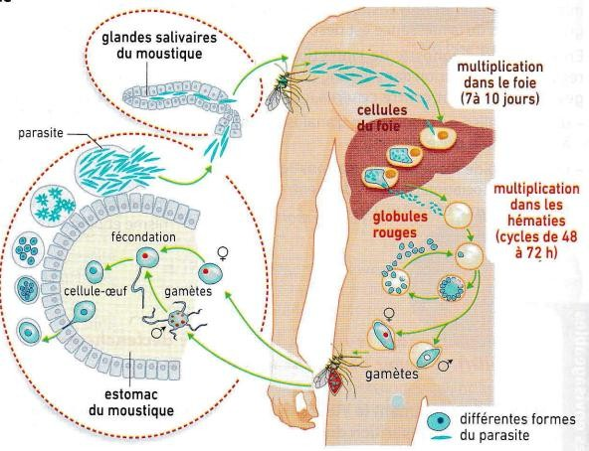
D’après Bordas 2°-2019 doc 2c p 272
Document 2 : Le cycle de vie du moustique Anophèle
Le cycle de vie du moustique nécessite la présence d’eau stagnante sous forme de mares.
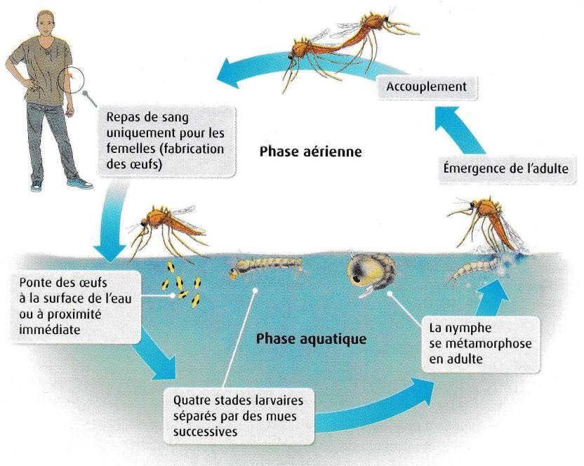
D’après Belin 2°-2019 doc 2 p 246

Document 3 : Modification des précipitations au Vénézuéla
El Niño est un courant océanique côtier périodique et chaud qui s’écoule vers le sud de l’océan Pacifique. Il modifie la répartition des précipitations sur le continent sud-américain, provoquant soudainement des fortes précipitations ou de grandes sècheresses. Les périodes de sècheresse peuvent transformer les rivières en une succession de mares stagnantes.
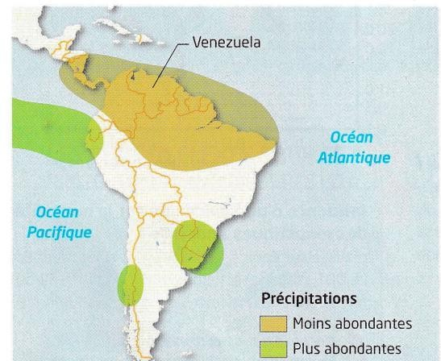
D’Après Hatier 2°- 2019- doc 2 p 236

Critères de réussite de la compétence travaillée :
- Construire un texte explicatif (= texte comportant au moins 2 idées clés mises en relation pour expliquer un phénomène, un mécanisme, etc.)
Je réussis si :  +/- | Evaluation
PERTINENCE : Mon texte permet d’expliquer ce qui est visé. Pour cela, seules les idées-clés utiles sont sélectionnées et elles s'enchaînent de façon logique.
COMPLETUDE : Toutes les idées-clés nécessaires pour répondre sont présentes. Toutes les informations associées aux idées-clés sont présentes.
EXACTITUDE : Je suis rigoureux / rigoureuse dans la rédaction :
- vocabulaire scientifique exact et précis.
- sans déformation ni erreur dans les informations présentées.
CONFORMITE : J’ai structuré mon écrit afin de faciliter sa lecture et sa compréhension :
- une phrase introduisant l’objectif.
- un développement (un paragraphe argumenté par idée-clé développée + illustrations possibles).
- une petite conclusion donnant la réponse.
et je maitrise la langue française (orthographe, syntaxe, grammaire).

